厦门合兴包装印刷股份有限公司

1. *一句话描述*：

 本企业1年内(2017-06 ~ 2018-06 )违约概率：8.349‰，同行业排名（违约概率由低至高，下同）31/37。在胜遇AA评级中排名1281/1431。在公开市场AA评级中排名463/1014。点评：

按照胜遇系统的违约分析，该主体的违约概率极低（低于10‰）,信用状况良好。

1. 信用评分分析：
2. 总体得分：总体26.6分，盈利能力34.6分，偿债能力81.3分，资本结构10.1分，营运能力72.6分。企业财务状况、资本结构有一定风险。
3. 异常指标分析：

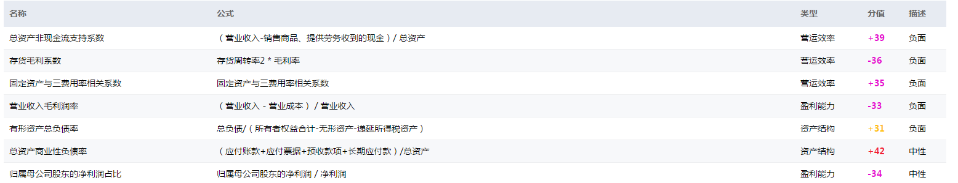

1. 营运效率
2. 总资产非现金流支持系数
3. 存货毛利系数
4. 固定资产与三费用率相关系数
5. 盈利能力
6. 营业收入毛利润率
7. 归属母公司股东的净利润占比
8. 资产结构
9. 有形资产总负债率
10. 总资产商业性负债率